Информация Главного управления МЧС России
по Нижегородской области

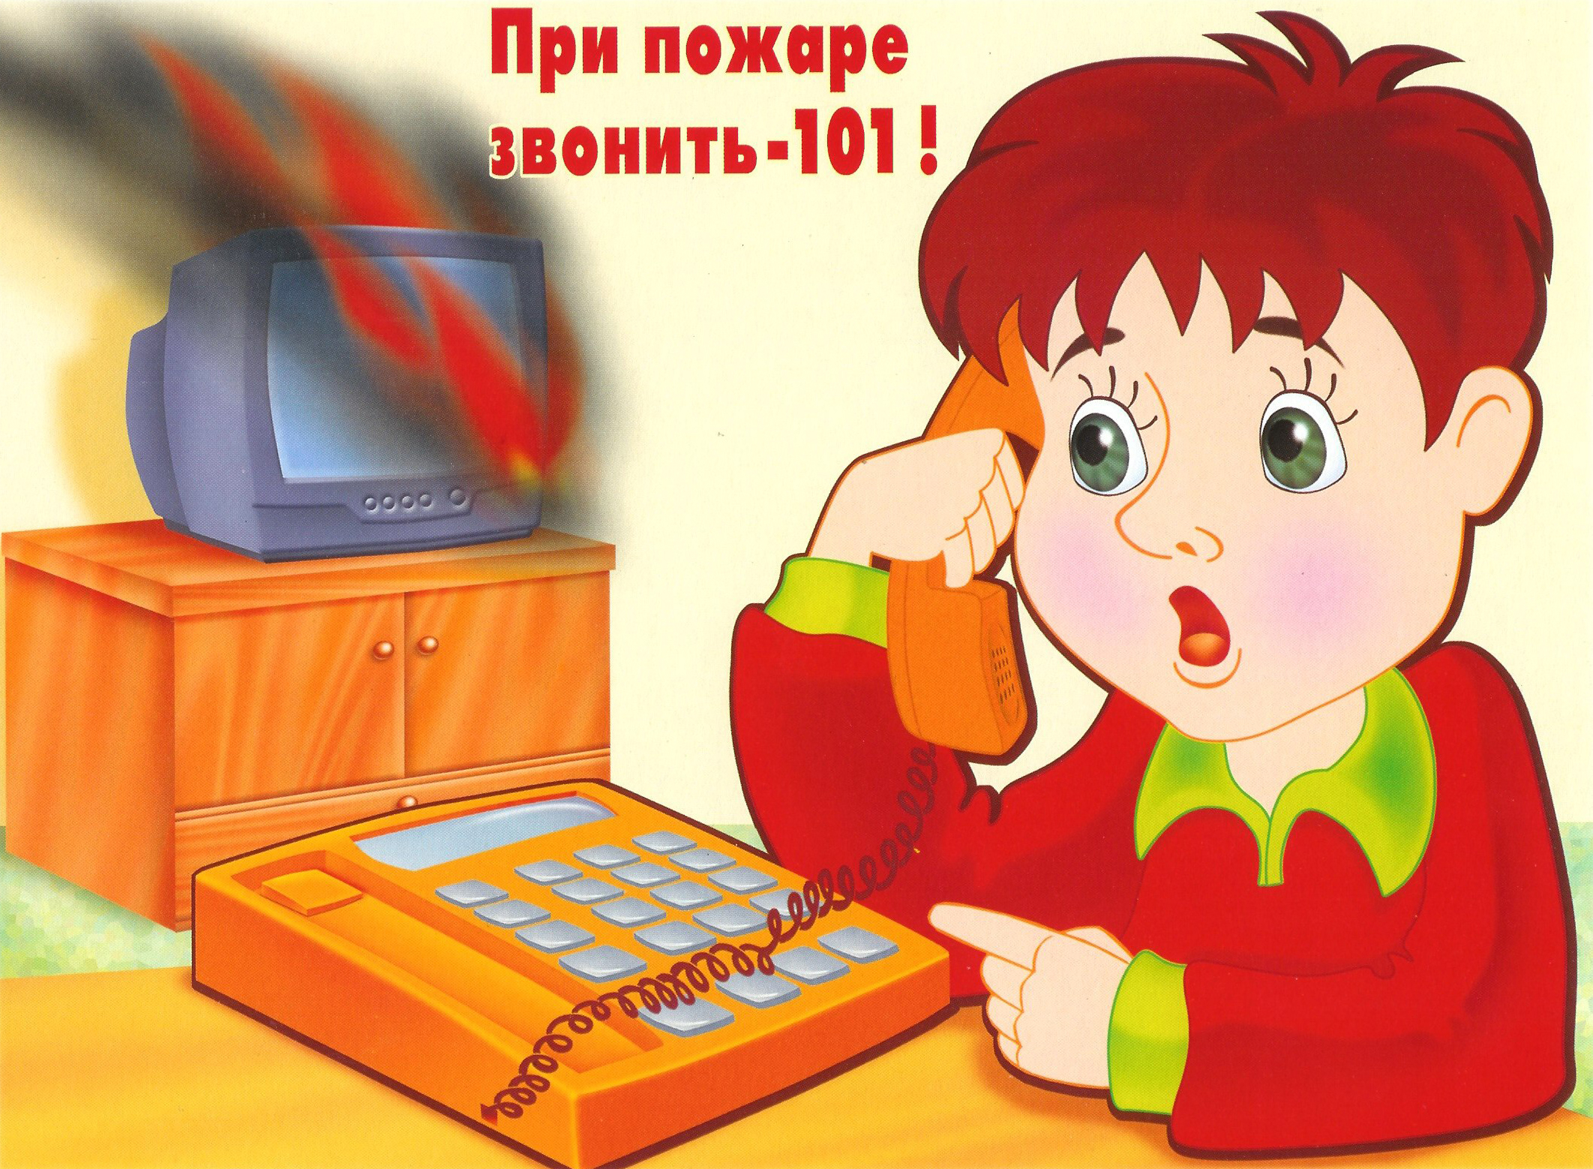
В связи с карантином по коронавирусной инфекции образовательные учреждения приостановили образовательную деятельность, в результате чего учащиеся находятся дома и предоставлены сами себе. Не всегда их занятия могут быть безопасны.

Уважаемые родители!
- поговорите со своим ребенком об опасности игр с огнем, недопустимости сжигания мусора, травы и сухостоя;
- объясните правила безопасного обращения с бытовыми электроприборами и газовым оборудованием;
- напомните детям о правилах поведения в случае возникновения пожара;
- убедитесь, что ваш ребенок знает номер телефона пожарной охраны.
Взрослые, будьте сами примером в безопасном обращении с огнем!
Во время пожара дети часто в испуге прячутся в самых укромных уголках – под кроватью, в шкафу. Расскажите детям, что самое дорогое – это жизнь. Поэтому, при обнаружении пожара, ребенку необходимо:
- как можно быстрее покинуть опасное помещение, не тратя время на спасение имущества;
- не пользоваться лифтом во время пожара;
- сообщить о случившемся взрослым;
- позвонить в пожарную охрану.

Телефон пожарно-спасательной службы «101»

